Развлечение к Дню Народного Единства в подготовительной к школе группе
«Мы разные, но мы все вместе»
Воспитатель: Красноперова Наталья Николаевна
Высшая квалификационная категория
Стаж работы 33 лет
Удмуртия г. Сарапул МБДОУ №37
Цель:
Приобщать детей к национальным ценностям народов проживающих в городе Сарапуле, с последующим использованием полученных знаний в игровой деятельности детей. Создать общее праздничное настроение, способствовать развитию эмоциональной сферы восприятия.
Задачи:
1. Познакомить детей с народами и характерными особенностями их культуры, живущими в нашем городе и Удмуртии.
2. Содействовать развитию интереса к духовной культуре у детей к народам разных национальностей, проживающих на территории города Сарапула через народные подвижные х игры.
3. Развивать эмоциональную сферу у старших дошкольников в процессе игровой деятельности.
4. Воспитывать толерантное отношение к народам других национальностей, проживающих на территории Удмуртии. Воспитывать любовь к родному городу, уважительное отношение к народам, населяющим его.
5.Повысить компетентность родителей в приобщении детей к обычаям, традициям, фольклору и играм других народов.
Предварительная работа:
С педагогами:
- подбор слайдов по костюмам народов проживающих в Удмуртии (русские , татары, удмурты, башкиры, марийцы);
- подбор народных игр по каждой национальности;
- подготовка и оформление зала для мероприятия;

С родителями:

- предложить родителям сделать сообщение по народности и провести народную подвижную игру;

С детьми:
- чтение народных сказок;
- проигрывание народных игр

Со специалистами:
Подбор народной музыки, костюм для Лапшо Педуня
Дети из группы «Ромашка» исполнят на удмуртском языке песню «Италмас»
Оборудование:
Мультимедио с фотографиями экскурсий по родному городу, берестяной короб (котомка), платок, макет – Юрта, тюбитейка, барабан с палочкой, гусли, дудочка, кукла - колокольчик, силуэты «детей» в национальной одежде (для оформления панно).

Вед. Добрый вечер . Мы рады всех видеть. Сегодня наше мероприятие посвящено российскому празднику «Дню Единства». И мы продолжаем знакомиться с народностями , проживающими на территории нашего города и нашей Республике.
Слайд «Мы разные, но мы все вместе»

Вед. Внимание на экран
Слайды с фотографиями детей во время экскурсий по городу
(звучит одновременно песня про Сарапул)
Вед. Вы узнали, свой город?
- Как он называется?
- В какой республике находится город Сарапул?
На территории Удмуртской республике проживают народы разных национальностей.
Уважаемые родители, назовите эти национальности.
Сейчас внимание на экран
Слайд с народностями
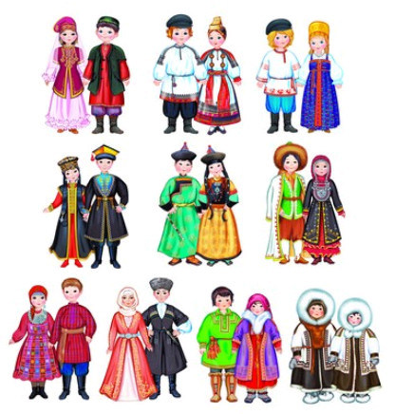
* можно дать еще в процентом соотношении

В нашей группе «Солнышко» есть русские, татары, марийцы.
У каждого народа есть свой родной язык, своя культура. Свои народные игры.
А познакомиься с национальностями нам сегодня будут помогать народные подвижные игры, ваши родители и конечно вы дети.

Вед. Слышу веселую музыку. Кто – то к нам спешит.
Фонограмма веселой удмуртской мелодии
(выходит Лапшо Педунь)
Лапшо Педунь
Добрый вечер люди добрые. Взрослые и дети. Сколько верст прошагать по Удмуртской земле пришлось, чтобы к вам сюда прийти.
-Какие все нарядные наверно, у вас праздник?
Ведущая: А ты кто такой? Наверно, Старичок-Лесовичок?
Лопшо-Педунь: Нет, я Лопшо-Педунь, герой удмуртских сказок, люблю высмеивать тех, кто не любит трудиться. А еще люблю путешествовать, узнавать всё новое, а ещё конечно люблю веселиться.
Слайд удмурты
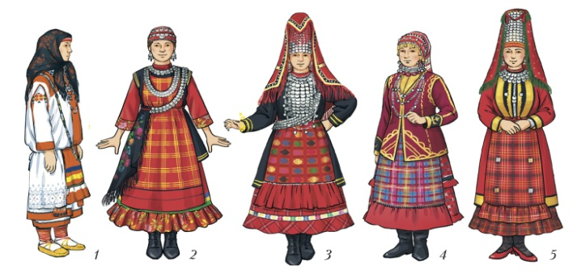
Ведущая: Расскажет нам о своем крае и об удмуртском народе Денис
Мы живем в Удмуртской республике. Столица республики – город Ижевск. Удмуртия – это красивый край, где много рек, лесов, лугов. В Удмуртии живут удмурты и люди других национальностей. Рабочие нашей республики создают легковые машины. И многое другое. Жители сёл и деревень выращивают урожаи картофеля, льна, хлеба, овощей и фруктов; занимаются разведением животных.
Лопшо-Педунь: Все правильно. Еще люблю слушать удмуртские песни. К вам пришли гости из группы «Ромашка» они споют песню «Италмас» на удмуртском языке.
Ведущая: А что такое Италмас? (девочки отвечают)
Слайд Цветок Италмас
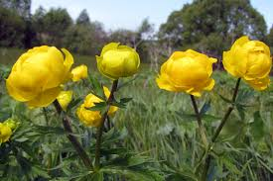
Песня «Италмас»

Лапшо Педунь снимает котомку. Долго к вам я шел. В гости ко всем заходил. Веселил. Мне за это подарочки давали.
-Посмотрите, что это? (платок)
Мне его дала моя сестрица, когда я к ней в гости заходил.
-У меня для вас есть веселая удмуртская игра, которая так и называется «Игра с платочком»
-Вы наверно в нее у же играли?

Лапшо Педунь произносит закличку на игру
Таю таю налетаю всех в игру вас приглашаю
кто опаздает тот в небо улетает
-Кто расскажет, как играть в эту игру?
Дети: Выбираем по считалке 2 ведущих и встаем парами по кругу. У одного ведущего платок, а другой его догоняет.

игра | Удмуртская игра « Игра с платочком « (Кышетэн шудон)
Содержание | Играющие встают в круг парами, друг за другом. Выбирают двух ведущих, одному из них дают платочек. По сигналу ведущий с платочком убегает, а второй ведущий догоняет его. Игра проходит за кругом. Ведущий с платочком может передать платочек любому играющему, стоящему в паре, и встать на его место. Таким образом, ведущий с платочком меняется. Ведущий, оставшийся без пары, догоняет ведущего с платочком.
Правило | Играющий убегает только тогда, когда получит платочек. Когда ведущий с платочком пойман вторым ведущим, то второму ведущему дается платочек, а следующий ведущий выбирается из числа детей, стоящих парами. Игра начинается по сигналу.
оборудование | платок

Лапшо Педунь Хвалит детей за веселую игру.
Лапшо Педунь достает Куклу - колокольчик.
-Какая интересная куколка.
- Кто мне дал? Уже непомню.
Выходит семья ребенка.
Ребенок берет Куклу - колокольчик из рук Лапшо Педуня и рассказывает про нее.
Кукла – колокольчик оберег хорошего настроения.
Родина этой куклы Валдай. Отдуда пошли валдайские колокольчики. Звон колокола оберегал людей от чумы и других страшных болезней. Колокольчик звенел под дугой на всех праздничных тройках.
Куколка – колокольчик веселая, задорная, приносит в дом радость и веселье. Даря куклу колокольчик, человек желает своему другу получать только хорошие известия и поддерживает в нем радостное и веселое настроение.
Один Родитель делает сообщение о русских
Слайд Русские

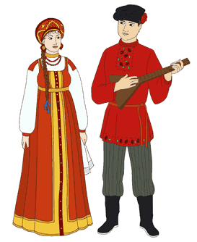
Другой проводит игру «Чурилки» (дети играют с куклой – колокольчик одновременно звучит русская плясовая мелодия)

игра | «Чурилки» Русская народнаяигра
Содержание | Играющие выбирают двоих. Одному завязывают глаза платком, другому дают бубенцы. Затем ведут вокруг них хоровод:  Трынцы – брынцы бубенцы,  Позолочены концы.  Кто на бубенцах играет –  Того жмурка не поймает!  После этих слов игрок с бубенцами начинает в них звонить и ходить в круге, а жмурка старается его поймать. Как только жмурка его поймает, их заменяют другие игроки, и игра продолжается.
Правило | Звонить в колокольчик постоянно. Жмурка за круг не выходит.
оборудование | Колокольчик платок

игра «Чурилки»
Лапшо Педунь Достает тюбитейку. Что за странный головной убор. Я такой никогда не носил.
Может вы дети знаете, как называется этот головной убор?
Ребенок называет головной убор.
Родитель делает сообщение о татарах
. Слайд Татары
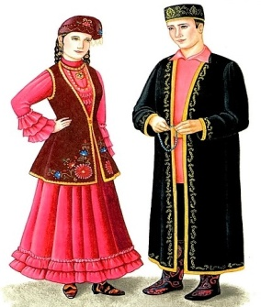

Другой родитель проводят игру «Надень тюбитейку»
( под веселую татарскую плясовую мелодию)

игра | «Надень тюбитейку» (татарская народная игра)
Содержание | Дети встают в круг. У одного в руках тюбитейка. Звучит веселая татарская плясовая мелодия и дети стоя по кругу надевают ее друг другу на голову. Музыка прекращается и у кого на голове окажется тюбитейка выходит в круг и танцует.
Правило | Тюбитейку надевать на голову.
Оборудование | тюбитейка

По окончанчании музыки ребенок выходит в середину и пляшет под татарскую мелодию.
Лапшо Педунь Думал, что моя торба пуста, а нет что – то там еще есть. Достает гусли, дудочку, барабан.
-Что это дети?
- Кто это мне подарил?
Ребенок –это вам подарили марийцы
Родитель рассказывает про марийцев
Слайд Марийцы
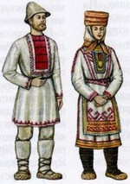
Родитель проводит игру. «Барабан» (Тумыр»)
Игра «Барабан»

игра | «Барабанные палочки» («Тымыр пашкар») марийская народная игра
Содержание | Все участники сидят на скамейках или стоят в кругу. В  центре стоит музыкальный инструмент – тумыр (барабан). В руках  ведущего барабанная палочка, он начинает игру, Бежит к любому ребенку и осаливает барабанной палочкой, потом быстро бежит к барабану кладет на него палочку и бежит на свободное место. Ребенок, которого осалили должен быстро взять палочку и стараться догнать того кто положил. Если не догоняет он осаливает другого и так далее.
Правило | Палочка класть на барабан.Быстро бежать на освободившееяся место
Оборудование | Барабан и барабання палочка

Лапшо Педунь
Ребятки я вот хочу вас спросить, а как ваш город давным - давно назывался? ( село Вознесенское) Слыхал я про село Вознесенское. Жил там один мальчишка. Ой имя забыл его (звали его Ивашка Балей). А еще дружок у него был . Не подскажите как его звали? (Шумилка Швецов).
Достает макет юрты .
-Какой необычный домик, как каравай.
Рассказ о башкирах
Слайд Башкиры
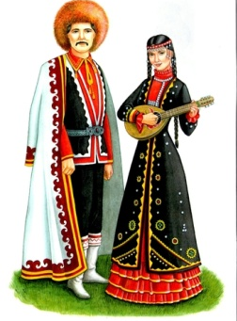

Другой родитель проводит народную башкирскую игру «Липкие пеньки»

Игра «Липкие пеньки»

игра | «Липкие пеньки» башкирская народная игра
Содержание | 3 – 4 игрока садятся на корточки как можно дальше друг от друга. Они изображают «липкие пеньки».  Остальные играющие бегают по площадке, стараясь не подходить к «пенькам» Пенечки должны постараться коснуться пробегающих мимо детей. Осаленные становятся пеньками.
Правило | Пеньки не должны вставть с мест.
Оборудование

Лапшо Педунь Понравилось вам играть в народные подвижные игры?
- В игры каких народов мы играли ?
(дети должны назвать народы; русскую народную игру, удмуртскую народную игру, башкирскую народную игру, татарскую народную игру, марийскую народную игру).
Ответы детей можно поправлять (играли в русскую игру…..название можно напомнить)
- Все мы живем вместе. Одной большой, дружной семьей. Вместе играем, учимся, работаем. Потому что Родина, страна у нас у всех одна.
- Как она называется?

слайд «Он, она, вместе целая страна» (песня)
одновременно идет флешмоб

